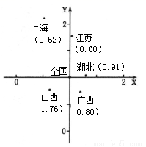
永威学校2020年上学期高二地理国庆假期作业三
一、单项选择题（共60分）
2019年9月8日至16日，郑州举办少数民族运动会期间调休放假，河南省针对郑州游客实行景区门票减免优惠。据此，回答1--2题。
1.该优惠政策有助于
A、游客对旅游目的地进行选择 B、提升当地旅游资源价值
C、降低游客交通与游览用时的比值 D、提高旅游服务设施等级
2.运动会期间
A、时值我国立秋到处暑之间 B、太阳直射点向赤道移动
C、郑州5点日出东南方向 D、南极大陆极夜范围扩大
高考刚结束，小明同学到我国某省进行为期半个月的旅游，旅游期间，小明既领略了高原风光，又穿越了高山峡谷，还参观了橡胶园。据此完成3--4题。
3．小明旅游的省是
A．粤 B．琼 C．黔 D. 滇
4．小明所参观的橡胶园比其他国家的橡胶园位置偏北，这是因为
A．河流众多，灌溉条件好 B.气候干燥，太阳辐射强
C．当地土壤营养物质丰富 D． 山地高原阻挡冷空气南下
我国亚热带北界接近34°N,即淮河、秦岭、白龙江一线直至104°E；南界横贯台湾中部和雷州半岛南部……。完成5--6题。
5· 我国亚热带在34°N以南、104°E以西分布范围小，主要影响因素是
A．纬度位置 B．季风 C．地形 D．海陆位置
6· 北半球亚热带在我国分布总体偏南，是因为我国
A．冬季气温南高北低 B．地形阻挡了夏季风深入西北
C．夏季南北普遍高温 D．冬季风势力强且影响范围广
二十四节气是我国独有的农业物候历，是我国优秀传统文化之一，寒露节气在每年公历10月8日左右。据此回答7--8题。
7.“露气寒冷，将凝结”是寒露时节的天气现象，可引起我国这种天气现象的气压系统是
A． 印度低压 B．蒙古高压 C．阿留申低压 D．夏威夷高压
8.“上午忙麦茬，下午摘棉花”是民间描述寒露时节农事活动的谚语。在下列地区中，该谚语描述的农事活动场景最可能出现在
A．珠江三角洲 B．柴达木盆地 C．渭河平原 D．藏南谷地
人均GDP和人均GDP增长率分别是衡量区域经济发展水平和发展速度的重要指标。下面为近年来五省市人均GDP和人均GDP增长率与全国平均值之比的统计图，图中X轴表示人均GDP增长率与全国平均值之比，Y轴表示人均GDP与全国平均值之比。各省市括号中的数值为其万元产值能耗，全国平均值为0.74（单位：吨标准煤/万元）。完成9--10题。
9.关于五省市经济发展状况的叙述，正确的是
A. 山西经济发展水平高于湖北
B. 广西经济发展速度低于全国
C. 湖北经济发展水平高于江苏
D.上海经济发展速度低于江苏
10.从万元产值能耗看
A. 山西最高，应优化工业结构以降低能耗
B. 广西最低，应承接东部地区高耗能工业
C. 上海和江苏较低，应大力发展重型工业
D. 湖北较高，应发展资源密集型工业以降低能耗
地膜覆盖具有保温、保湿、保土等作用,可有效提高农作物产量和农产品质量。我国目前使用的地膜多是超薄型地膜,易破,难回收,难以自然降解,易造成严重的“白色污染”。据此完成11--13题
11.我国大部分地区使用地膜覆盖主要在
A.冬季 B.夏季 C.秋季 D.春季
12.下列地区相比较,地膜覆盖的保温、保湿、保土作用最显著的是
A.东南沿海地区 B.西南地区 C.东北地区 D.西北地区
13.残留在土壤中的地膜会①危害作物根系发育 ②阻碍土壤温度提升 ③阻碍土壤水肥运移 ④加快表土流失速度
A.①③ B.①④ C.②③ D.②④
季风指数是某一地区季风现象明显程度的量值，其值越大表示季风现象愈明显，它反映了一个地区季风的强弱程度，读图回答14--15题。
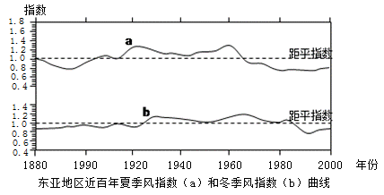
14.1923年，我国东部地区夏季出现下列现象可能性较大的是
A．南北皆旱 B．南涝北旱 C．南旱北涝 D．南北皆涝
15.20世纪末冬季风指数明显减小，其原因可能是
A．冬季风减弱 B．夏季风减弱 C．海陆热力差异减小 D．温室效应加剧
下图所示沙漠地区年平均降水量不超过150mm，冬季稳定积雪日数在100-160天，积雪深度可达20cm以上，其植被覆盖率较我国其他沙漠高。读图回答16--18题。
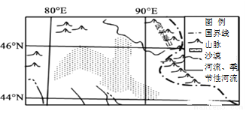
16.与其他沙漠相比，图示沙漠区域
植被覆盖率更高的直接原因是
A. 年均温低，蒸发弱
B. 山地降水丰富
C. 积雪融水丰富
D. 高山冰雪融水丰富
17.该沙漠地区稳定的积雪覆盖对地理环境的主要影响是
A. 增强地面辐射，增加大气湿度 B. 反射太阳辐射，提高大气温度
C. 抑制风沙活动，减少初春扬尘 D. 增加土壤湿度，减少地表径流
18.形成该沙漠冬季积雪的水汽主要来源于
A. 北冰洋 B. 印度洋 C. 大西洋 D. 太平洋
公路建设与自然条件密切相关。根据交通部制定的《公路自然区划标准》，将中国大陆的公路自然区分为7个一级区，它们分别为：Ⅰ－北部多年冻土区；Ⅱ－东部湿润季冻区；Ⅲ－黄土高原干湿过渡区；Ⅳ－东南湿热区；Ⅴ－西南潮暖区；Ⅵ－西北干旱区；Ⅶ－青藏高寒区。下图为中国大陆地区的公路自然区一级区划图。读图完成19--21题。
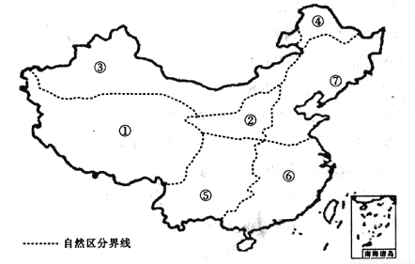
19.图中七个公路自然区划分的主要依据是
A. 经济发展水平 B. 气候 C. 行政区划 D. 地质
20.图示公路自然区一级区划对应正确的是
A. ②－Ⅰ B. ③－Ⅱ C. ④－Ⅳ D. ⑤－Ⅴ
21.在④区域修建公路，主要考虑的自然障碍可能是
A. 地震 B. 冻土 C. 泥石流 D. 地壳塌陷
下图是我国1998年—2008年城镇人口增长折线图与住宅投资增长柱状图。据此完成22--23题。
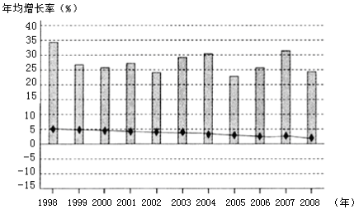
22.图示期间我国
A. 城镇住宅投资持续增加 B. 城镇人口比重持续下降
C. 农村住宅投资持续减少 D. 城镇人口数量持续减少
23.图示期间城镇发展，使我国
A. 城市等级提高，数量减少 B. 步入逆城市化阶段
C. 城市数量增加，分布均匀 D. 城市化水平不断提高
下图是“我国某地气温、降水和地下水水位年内变化图”，读图完成24--25题。
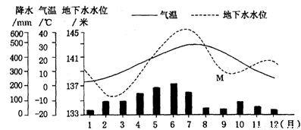
24.该地可能位于
A．华北平原 B．江南丘陵 C．云贵高原 D．青藏地区
25.造成图中M时期地下水位与前、后时期不同的原因是
A．受副高影响 B．受离岸风影响 C．受台风影响 D．受冬季风影响
读中国局部地区图，该区域有我国著名的有色金属“长廊”，读图回答26--28题。
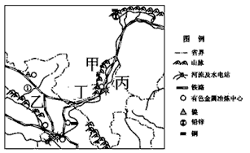
26.关于该地区自然、人文地理环境特征叙述正确的是
A、甲山脉是温带草原和温带荒漠的大致分界线，相当于400毫米等降水量线
B、丙所在的河段，解放以后曾经出现过断流现象
C、乙地农业生产的优势有：光照充足、昼夜温差大；高山冰雪融水和地下水丰富
D、丁地铁路线是兰新线上的一段
27.关于图中河流①的叙述，正确的是
A、以雨水补给为主 B、水量和含沙量大
C、流出源地后水量逐渐减少 D、水位季节变化和年际变化小
28.该地区有色金属工业发展的区位优势有
①地势平坦 ②矿产丰富 ③气候适宜 ④水源充沛 ⑤交通便利
⑥水能丰富 ⑦劳动力丰富且素质高 ⑧市场广阔
A、①②⑥ B、②⑦⑧ C、③④⑤ D、②⑤⑥
下图为我国四条著名山脉。读图回答29--30题
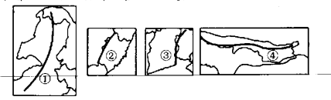
29.下列关于图中山脉叙述正确的是
A. ①是我国季风区与非季风区的分界线 B. ②是我国长江与珠江流域分界线
C. ③是山西与山东两省的分界线 D. ④是两大板块的分界线
30.图示山脉附近地区水土流失最为严重的是
A. ①② B. ①③ C. ②③ D. ②④
二、综合题：(本大题共3小题，满分40分)
31.阅读图文材料，完成下列要求（10分）
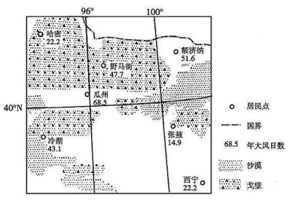
为建设生态文明，我国大力开发风能等清洁能源。风电建设成本高于煤电、水电。2009年5月，甘肃酒泉有“陆上三峡”之称的1000万千瓦级风电基地建设项目获国家批准，其中的80%集中在被称为“世界风库”的瓜州县。下图示意瓜州等地年大风(≥8级)日数。

（1）分别与煤炭、水能相比 ，指出开发风能的优势(3分)

（2）指出瓜州建设大型风电场的不利区位条件(3分）

（3）简述建设大型风电场对瓜州的意义(4分)

32.脐橙栽培要求年平均气温为17～20℃，≥10℃的年活动积温为5800～6500℃，1月平均气温在6℃以上，年降雨量1000毫米以上．赣南脐橙已被列为全国十一大优势农产品之一．上世纪90年代，赣州市委、市政府大力支持脐橙产业的发展，提出“山上再造”和“兴果富民”的战略．目前赣南脐橙年产量达百万吨，原产地赣州市已经成为脐橙种植面积世界第一，年产量世界第三、全国最大的脐橙主产区．全市有脐橙种植户24万户，从业人员70万人，果农人均果业收入达2700元．图a示意赣南在江西省的位置，图b示意赣南地形．（10分）
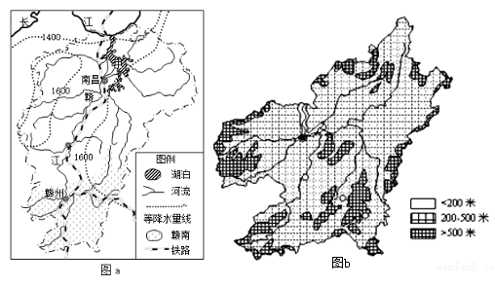
- 试分析析赣南种植脐橙的自然条件．（6分）

- 赣南大面积种植脐橙给社会经济带来了巨大利益，但也带来了一些环境问题。请列举带来的环境问题。（4分）

